Искусственный отбор
Записать и выучить - !

! Искусственный отбор — отбор , производимый человеком, с целью выделения и сохранения особей с наиболее полезными для человека признаками.
Факторы, влияющие на искусственный отбор:
- степень изменчивости исходного материала
- количество исходных особей
- контролируемое скрещивание
Не все виды организмов одинаково поддаются искусственному отбору. Так, пород лошадей меньше, чем собак и кошек. Не все виды значительно изменяются под действием искусственного отбора. Под действием искусственного отбора очень слабо изменились верблюды, северный олень, яки. Это связано с тем, что условия существования после одомашнивания не очень отличаются от их естественной среды обитания.
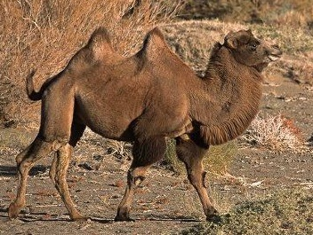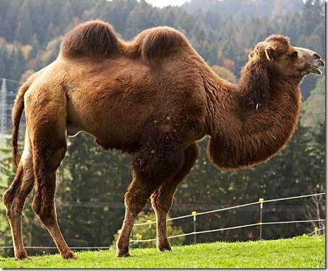
Дикий верблюд. Домашний верблюд.

Виды искусственного отбора.

! Бессознательный искусственный отбор — сохранение "лучших" и отбраковывания "худших" организмов, производимый человеком в процессе жизнедеятельности (в быту). Наиболее древняя форма искусственного отбора.
Примеры:
Одомашнивание животных: отбор наиболее спокойных лошадей, менее агрессивных собак, менее вредных кошек
Введение в культуру растений: с наиболее сладкими плодами, наиболее неприхотливых, морозостойких, красивоцветущих и т.п.
Процесс окультуривания растений постоянно идет на территориях пересечения местообитаний дикорастущих плодовых форм с земледельческими районами. При этом развитие земледелия и плодоводства, особенно в новых районах, стимулирует этот процесс, приводит к одомашниванию видов, появлению новых культурных растений, что можно наблюдать и в наше время на приусадебных участках многих населенных пунктов Кавказа, Средней Азии, Поволжья, там, где наряду с посадками лучших сортов плодовых и ягодных культур встречаются дикорастущие формы яблони, груши, лещины.
! Методический искусственный отбор — отбор, производимый человеком, с целью выведения нового сорта или породы, обладающих определенными признаками.
Исходя из поставленной задачи, селекционер отбирает из исходного материала особей, в которых намечаются, хотя бы в зачаточной степени, интересующие его признаки. Для отобранных экземпляров создаются соответствующие условия жизни и особый уход. Анализируются возможные пути скрещивания. Затем, начиная уже с первого потомства, методически из поколения в поколение ведется строгий отбор лучшего материала и выбраковка всего того, что не удовлетворяет предъявляемым требованиям.
Методический отбор — основа селекции. Сформировался методический отбор в XVIII веке и полностью сохранил свое значение в современном растениеводстве и животноводстве. Применяя методический отбор, человек создал большое многообразие сортов растений, пород животных и штаммов микроорганизмов.
! Массовый искусственный отбор — размножение основной группы особей с выбраковкой отдельных особей, по фенотипу (совокупности признаков) не соответствующих породным или сортовым стандартам.
Цель: сохранение постоянства породных или сортовых качеств.
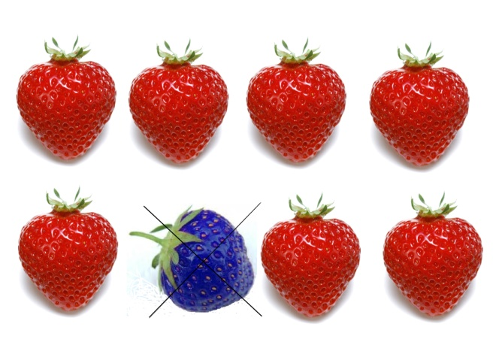
! Индивидуальный искусственный отбор — отбор и размножение отдельных особей с определенными генотипами.
Цель: совершенствование породных и сортовых качеств; создание новых пород/сортов.
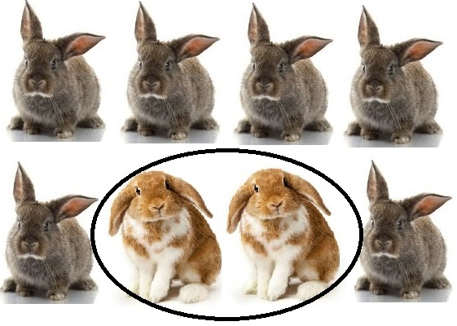

! Сравнение естественного и искусственного отбора
естественный отбор | искусственный отбор
отбирающий фактор: условия среды | отбирающий фактор: человек
критерий: приспособленность к условиям среды | критерий: полезность для человека
значение для организма: повышает приспособленность организмов к условиям среды | значение для организма: часто не способны к самостоятельному существованию в природной среде
сроки: длительные | сроки: короткие
результат: новый вид | результат: новый сорт, порода, штамм

Д/з – подготовка к контрольной работе.

